
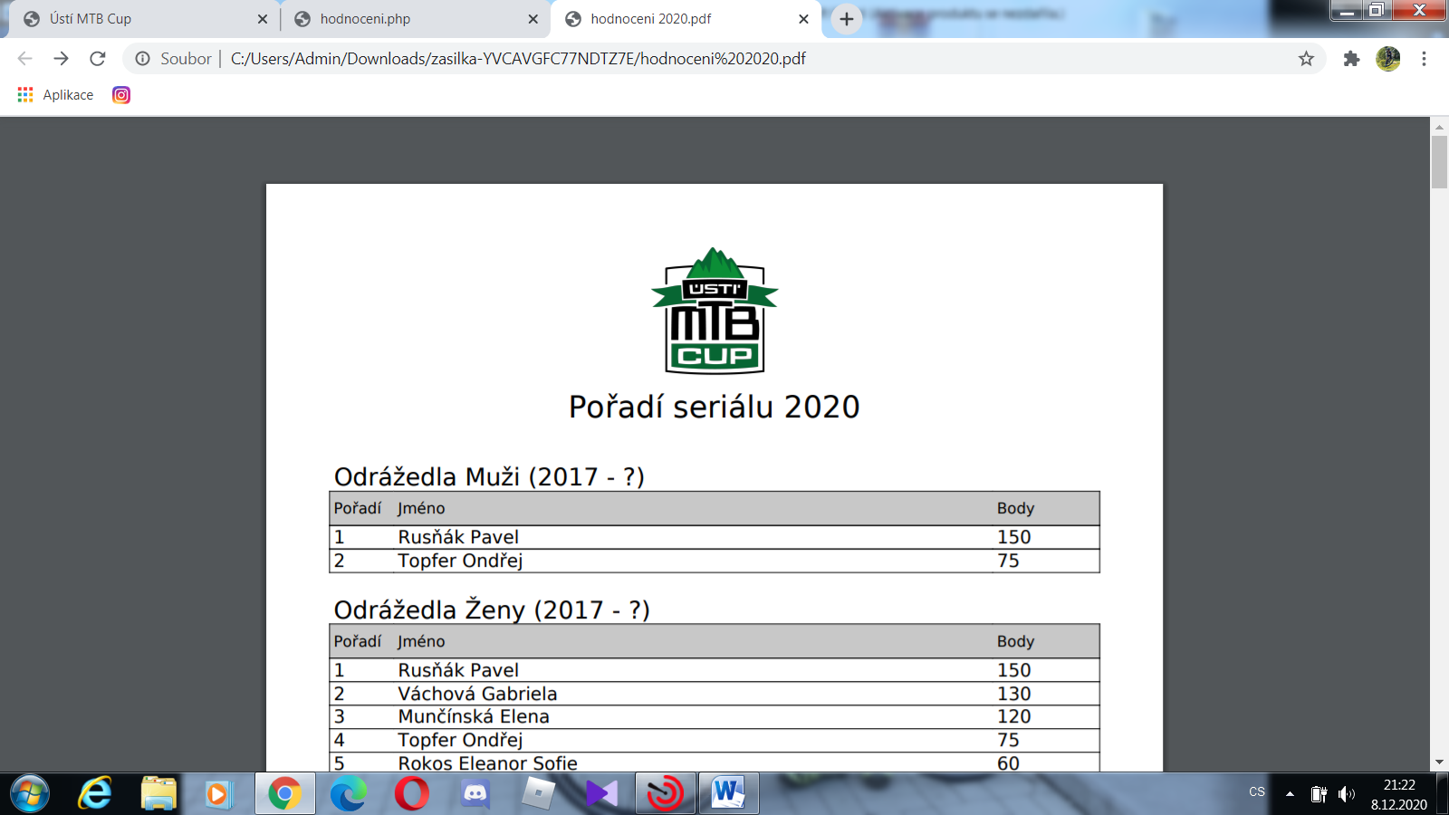

ELIMON ÚSTÍ MTB CUP 2020

ÚSTÍ NAD LABEM

Vzhledem k tomu, že jsme museli některé závody úplně zrušit, rozhodli jsme se podle klíče, přidělit body do hodnocení. V seriálu zároveň budou bodováni i ti, kteří neabsolvovali minimálně 3 závody.
Klíč pro přidělení bodů do celkového pořadí

V případě rovnosti počtu bodů rozhoduje:

1. Počet lepších umístění
2. Vyšší počet dokončených závodů
3. Lepší umístění v posledním závodě

Máme ovšem i případy, kdy nebylo možné použít ani jednu z možností a tak jsme ponechali zdvojená třetí místa, abychom nemuseli rozhodovat podle barvy očí ☺.

Za normálního průběhu seriálu, bychom trvali na účasti minimálně ve třech závodech, ale protože to děláme srdcem a pro VÁS tak přistupujeme k mimořádným opatřením.

Bodování
Bodové ohodnocení podle umístění v cíli je následující:
1. 75 bodů 11. 32 bodů 21. 15 bodů 31. 5 bodů
2. 65 bodů 12. 30 bodů 22. 14 bodů 32. 4 bodů
3. 60 bodů 13. 28 bodů 23. 13 bodů 33. 3 body
4. 55 bodů 14. 26 bodů 24. 12 bodů 34. 2 body
5. 50 bodů 15. 24 bodů 25. 11 bodů 35. 1 bod
6. 45 bodů 16. 22 bodů 26. 10 bodů
7. 40 bodů 17. 20 bodů 27. 9 bodů
8. 38 bodů 18. 18 bodů 28. 8 bodů
9. 36 bodů 19. 17 bodů 29. 7 bodů
10. 34 bodů 20. 16 bodů 30. 6 bodů

